《高等数学A/D》（一）期末考试通知
一、期末考试时间：第19周周1(2019-01-7) 09:00-11:00

二、考试形式:闭卷、笔试。满分100分，考试时间:120分钟。

三、考试类型：
一、填空题（3*5）共5题,15分
二、选择题（3*5）共5题,15分
三、计算题（7*8）共8题,56分
四、解答题（6+8）共2题,14分

四、章节考试比例：
第一章（约15%）
第二章（约20%）
第三章（约30%）
第四章（约20%）
第五章（约15%）
五、期末考试内容与要求
- 函数与极限

第一节：函数
要求：理解函数的概念、会求函数的定义域和函数值。了解函数的几种特性。了解反函数、分段函数、复合函数和初等函数的概念，会求反函数，会复合函数的拆分。掌握16个函数及一些常见函数的图形

第二节： 数列的极限 第三节： 函数的极限
要求：理解数列与函数极限的概念（含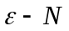定义，但对给出找不作要求）。理解左、右极限的概念、以及极限存在与左右极限之间的关系。

第四节： 无穷小量与无穷大量 第五节： 极限运算法则
要求：理解无穷小与无穷大的概念及两者的关系，理解无穷小的性质。掌握极限的四则运算法则及常用极限。了解复合函数的极限运算法则。

第六节： 极限存在准则与两个重要极限 第七节： 无穷小阶的比较
要求：会用两个重要极限求极限。了解无穷小的阶的概念，会用等价无穷小求极限。

第八节： 函数的连续性 第九节： 闭区间上连续函数的性质
要求：理解函数在点处连续与间断点的概念。会对函数间断进行分类，了解初等函数的连续性。理解闭区间上连续函数的性质（最值定理、零点定理）。

- 导数与微分
第一节： 导数的概念
要求：理解并掌握导数的概念及导数的表达式。理解左导数与右导数的概念。掌握导数的几何意义（含曲线的切线方程与法线方程）。掌握函数可导性与连续性的关系。

第二节：求导法则与基本初等函数导数公式
要求：记16个函数的求导公式及函数的和、差、积、商的求导法则。掌握复合函数的求导法则。
第三节： 高阶导数 第四节： 隐函数与参数方程确定的函数的求导法则
要求：会求高阶导数（要求二阶）、会求隐函数与参数方程确定的函数的一阶导数。
第五节： 函数的微分及其应用
要求：了解可微与微分的概念。掌握基本初等函数的微分公式与微分运算法则。了解一阶微分形式的不变性。会求函数的一阶微分。

第三章 微分中值定理与导数的应用
第一节： 微分中值定理
要求：掌握罗尔定理、拉格朗日中值定理的内容（对两个定理的分析证明不作要求）。

第二节 洛必达法则
要求：会用洛必达法则求未定式的极限。

第四节： 函数的单调性与凹凸性
要求：掌握用导数判定函数的单调性及曲线的凹凸性的方法。会求曲线的拐点。会用函数的单调性证明简单的不等式。

第五节： 函数的极值与最值
要求：理解函数的极值与最值的概念，掌握求函数的极值和最值的方法，会解有关最值的应用题。

第四章 不定积分
第一节：不定积分的概念与性质
要求：掌握原函数与不定积分的概念，掌握不定积分的性质，记11个基本积分公式，掌握直接积分法。

第二节： 换元积分法
要求：掌握第一类换元法、第二类换元法

第三节： 分部积分法
要求：掌握分部积分法
第五章 微分方程
第一节：常微分方程的基本概念
要求：了解微分方程的阶、解、通解、初始条件和特解的概念

第二节：一阶微分方程
要求：掌握可分离变量的微分方程的求解方法，了解齐次型微分方程，
掌握一阶线性微分方程的求解方法
第三节：可降阶的微分方程
要求：掌握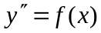类型的高阶微分方程的降阶方法

六、 题型示例与答案

一、填空题
1．函数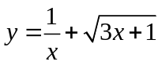的定义域是 。
2．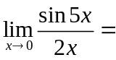 。
3．设可导，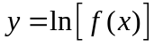，则= 。
4．不定积分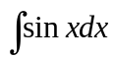= 。
5.求微分方程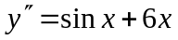的通解 。

- 单项选择题
1．设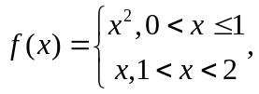在点处必定 （ ）
A．连续但不可导 B．连续且可导
C．不连续但可导 D．不连续，故不可导
2．曲线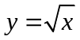在点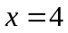处的切线方程是 （ ）
A．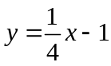 B．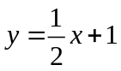
C．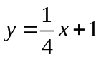 D．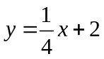
3．下列函数在区间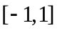上满足罗尔定理条件的是 （ ）
A．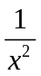 B．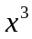 C．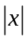 D．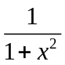
4．设为连续函数，则下列等式中正确的是 （ ）
A．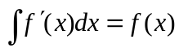 B．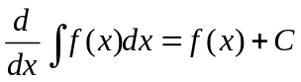
C．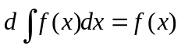 D．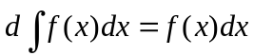
5．求极限 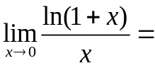 （ ）
A．1 B．2 C．不存在 D. 0

- 计算题
1．求极限 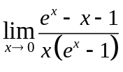。

2．设函数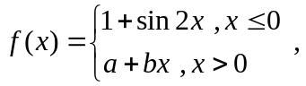在点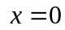处可导，求的值。

3．设参数方程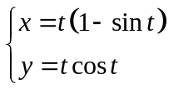确定是的函数，求。

4．设方程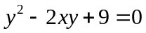确定隐函数，求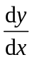。

5．求微分方程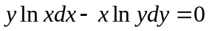的通解。

6．求不定积分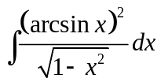。

7．求不定积分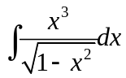。

8.求微分方程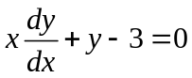的通解。

四、解答题
1．求函数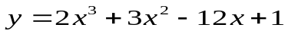的单调区间、凹凸区间、极值以及对应曲线的拐点。

2．证明不等式：当时，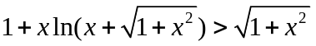。

- 1. 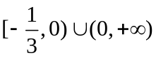 2.  3.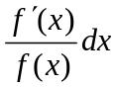
4.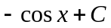 5.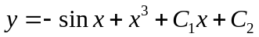

二. 1.A 2.C 3.D 4.D 5.A
三. 1. 2.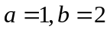 3.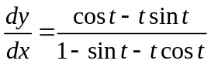 4.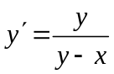 5. 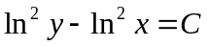5. 6.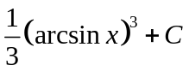 7.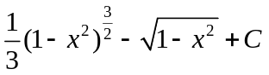 8.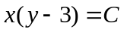
四.1. 单调增区间是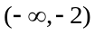，；单调减区间是（-2，1）
极大值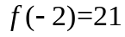， 极小值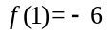 凸区间是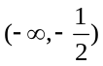；凹区间是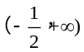，
拐点为（，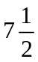） 2. 利用函数的单调性可证明之

